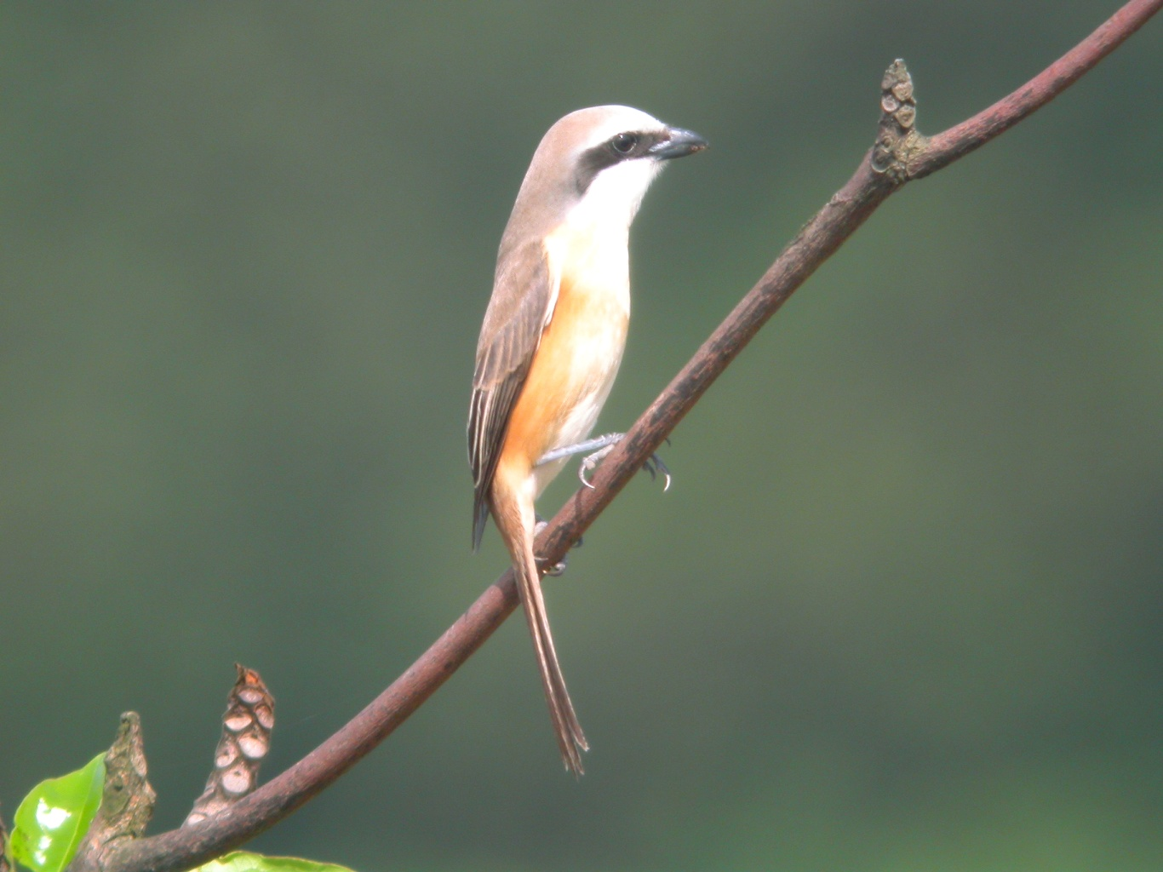
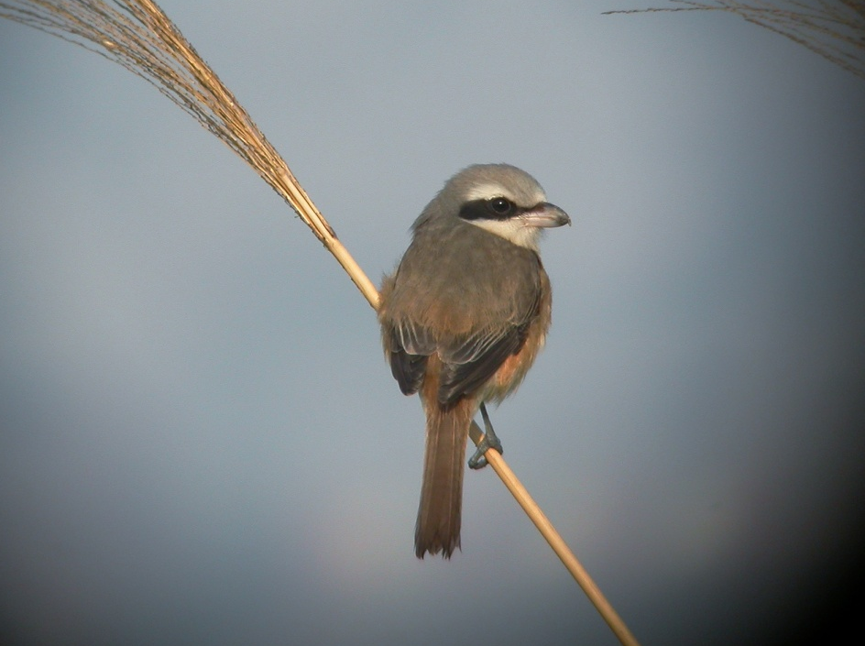 | 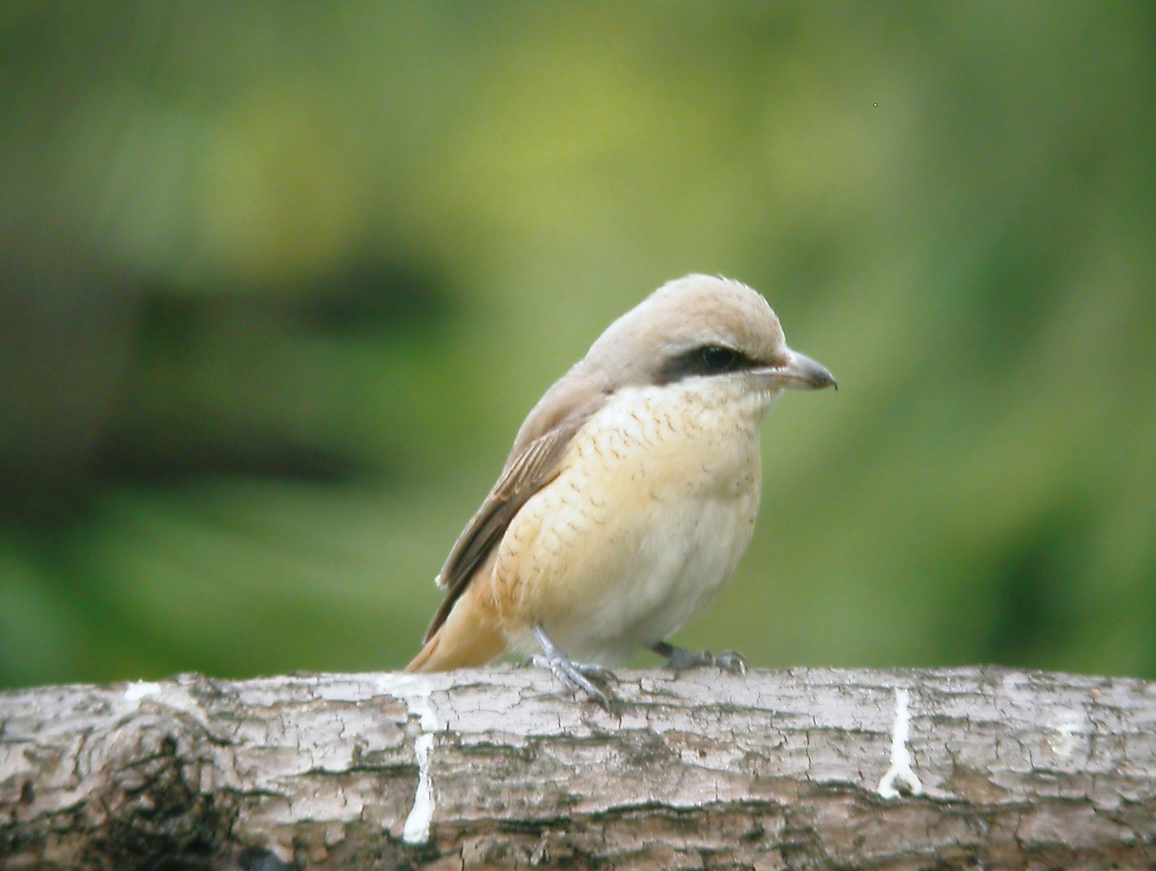
紅尾伯勞 《本三圖由吳崑龍先生提供》
科 別：雀形目伯勞科
拉丁學名：Lanius cristatus
英 文 名：Brown Shrike
四縣腔名：紅尾伯勞(fung mí bạk lo)
海陸腔名：紅尾伯勞(fung mùi bạk lo)
六堆地區名：紅尾伯勞(fung mí bạk lo)

